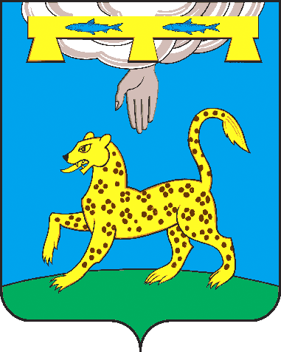

ПСКОВСКАЯ ОБЛАСТЬ
СОБРАНИЕ ДЕПУТАТОВ ПСКОВСКОГО РАЙОНА
РЕШЕНИЕ
от 26 июня 2025 года № 209
г. Псков
/принято 27 заседанием Собрания
депутатов Псковского района
седьмого созыва/
Об утверждении списка кандидатов для размещения их фотографий на стенде
«Лучшие люди района»
В соответствии с решением комиссии по рассмотрению ходатайств и представлений к награждению Собрание депутатов Псковского района РЕШИЛО:
1. Утвердить список кандидатов для размещения их фотографий на стенде «Лучшие люди района» в следующем составе:
1.1. Олехнович Александр Николаевич, главный агроном ООО «ПсковАгроИнвест»;
1.2. Иванов Владимир Михайлович, механизатор сельскохозяйственного производственного кооператива (колхоза) «Передовик»;
1.3. Илларионова Наталья Владимировна, телятница сельскохозяйственного производственного кооператива «Ершовский»;
1.4. Селезнева Светлана Николаевна, учитель истории и обществознания Остенской средней общеобразовательной школы – филиала МБОУ «Писковская средняя общеобразовательная школа Псковского района»;
1.5. Жаворонкова Светлана Ивановна, повар МБОУ «Москвинская средняя общеобразовательная школа Псковского района»;
1.6. Краснобаева Оксана Евгеньевна, заведующая магазином в д. Торошино Псковского района Псковского РАЙПО
1.7. Иванова Валентина Егоровна, заместитель председателя первичной ветеранской организации с/п «Карамышевская волость»;
1.8. Утко Елизавета Васильевна, председатель первичной ветеранской организации с/п «Завеличенская волость»;
1.9. Тихонов Геннадий Михайлович, врач-анестезиолог-реаниматолог отделения анестезиологии-реанимации ГБУЗ ПО «Псковская межрайонная больница»;
1.10. Косьянова Зинаида Ивановна, участник Великой Отечественной войны;
1.11. Назарецкая Евгения Алексеевна, участник Великой Отечественной войны;
1.12. Полозов Игорь Владимирович, начальник отдела надзорной деятельности и профилактической работы по Псковскому и Гдовскому районам Главного управления МЧС России по Псковской области.
2. Опубликовать настоящее решение в газете «Псковская провинция» и разместить на официальном сайте муниципального образования «Псковский район».
Председатель Собрания депутатов И.о. Главы Администрации
Псковского района Псковского района
В.Н. Яников А.А. Иванов

